河南省农业机械技术中心文件

豫农机文〔2022〕5号

关于印发《2022年河南省“农机3·15”消费者权益日活动方案》的通知

各省辖市、济源示范区，直管县（市）农机中心(局）：

为继续深入贯彻落实"保供固安全、振兴畅循环"的有关要求,推进农机装备补短板强弱项,助力粮食增产增收,依法维护农机消费者的合法权益,按照农业农村部农业机械化总站、中国农业机械化协会印发《关于开展2022年全国"农机3·15" 消费者权益日活动的通知》（农机化总站〔2022〕5 号）的工作要求，河南省农机技术中心制定了《2022年河南省“农机3·15”消费者权益日活动方案》（见附件），现予印发。请根据《方案》要求，结合本地

疫情防控，积极组织开展“农机3·15”消费者权益日活动。

附件：2022年河南省“农机3·15”消费者权益日活动

方案

2022年2月15日

附件：

2022年河南省“农机3·15”消费者权益日

活 动 方 案

“农机3.15”消费者权益日活动（以下简称“农机3.15”活动）是农机化质量监督的重要载体，也是集中开展农机化质量政策宣传，依法维护农机消费者权益的重要平台。按照农业农村部农业机械化总站、中国农业机械化协会印发《关于开展2022年全国"农机3·15" 消费者权益日活动的通知》（农机化总站〔2022〕5 号）的工作要求，河南省农业机械技术中心（以下简称农机中心）结合疫情防控要求和工作实际，制定了2022年河南省“农机3·15”消费者权益日活动方案。

一、活动目的

继续深入贯彻落实“保供固安全、振兴畅循环”的有关要求， 保障农机产品质量， 助力粮食增产增收， 依法维护农机消费者的合法权益， 持续打造“农机3·15” 活动品牌。

二、组织方式

（一）农机中心牵头，在农业农村部农机化司、农业机械技术总站、农业农村厅的指导下，提出《2022年河南省“农机3·15”消费者权益日活动方案》并统筹协调市、县开展工作。各市、县在上级主管部门指导支持下，策划组织本地“农机3.15”活动并向基层延伸，积极联系相关农机企业参加活动。

（二）全省统一活动主题、统一活动标志、统一活动时间、共享活动资料。

三、活动主题和形式

（一）活动主题：稳粮保供，提质护农。

（二）活动形式

线上线下相结合。线上活动以河南省农业农村（农机中心）行业官网为主渠道，充分利用河南省农业机械试验鉴定服务管理信息化平台、市、县网络平台，以农民群众喜闻乐风的形式进行宣传。各地结合实际和疫情防控要求自行安排现场活动。

（三）活动日期：3月12日～31日

四、活动内容

（一）线上宣传

在河南省农机中心网站、河南省农业机械试验鉴定管理服务信息化平台、各省辖市、直管县（市）农机中心网站开通“质量投诉监督”专栏（窗口），大力宣传农机质量与投诉相关政策法规，公布农机质量投诉监督机构信息及农机质量投诉受理工作流程，开展农机质量电话投诉、网上投诉等上线活动。同时利用微信公众号等媒体，围绕主题活动开展农作物生产机械化、农机质量监管等政策法规宣传。通过网络平台宣传有关粮食减损的知识。

（二）线下活动

1、农机中心拟发《稳粮保供提质护农“农机3.15”活动倡仪书，发动农机生产、销售维修企业参与活动，落实响应企业名单。

2、“农机3.15”活动期间农机中心向市、县发放《农机用户购机指南》等宣传材料。

3、各地根据本地农业农村部门的安排部署，结合当地实际情况创新方式，开展培训咨询、资料发放、产品展示、农户访谈等活动。

五、准备工作

（一）向各省辖市、直管县（市）农机投诉监督机构发出开展“农机3·15”线上活动通知。

（二）3月12日前通过河南省农机中心网站、各省辖市、直管县（市）农机中心网站向全省农机用户推送“农机3·15”线上活动信息，引导农机拥有者、使用者参与活动。

六、有关要求

(一)加强组织领导。各地要高度重视,主动向主管部门汇报,结合当地春季田间管理、农资打假专项治理和乡村振兴等工作部署,组织做好“农机3·15”活动。严格执行疫情防控要求,确保现场活动安全有序,取得实效。

(二)做好活动宣传。充分利用各种媒体,大力宣传质量监管政策、机械化增产减损技术,积极组织农机企业参与“稳粮保供,提质护农”倡议活动,促进农民依法购机用机,增强农机生产厂和销售企业的社会责任和诚信经营意识,为促进农机化质量提升和依法维护农机用户权益营造良好氛围。

(三)促进规范建设。各地要结合实际,创新形式、丰富内容,将活动向基层延伸,扩大活动效果。以“农机3·15”活动为契机,推进农机投诉监督工作。

(四)做好活动总结。各地要将活动总结纳入整体工作计划,提前部署,统筹安排,全力推进,及时总结。请于4月1日前将本市、县活动总结材料和本地《2022年“农机3·15”活动信息统计表》(见附件)报送报河南省农业机械技术中心。

联系人：郭晓红

联系电话：0371-65917955

地址：郑州市金水区政六街5号

电子信箱：hnzyjnjd2017@126.com

（市、县）2022年“农机3·15”活动信息统计表

填表单位：

|  |  |  |  |  |  |  |  |  |  |  |  |  |  |  |  |  |
| --- | --- | --- | --- | --- | --- | --- | --- | --- | --- | --- | --- | --- | --- | --- | --- | --- |
| 填报单位名称 | 活动延伸情况 | | 活动开展情况 | | | | | | | | | | | | | 其他 （开展的特色活动、意见建议、未开展的原因等） |
| 地市（盟）（个） | 县区（旗）（个） | 发放 资料 总数 (份) | 报废更新补贴资料发放数量 （份） | 提供 咨询 (人次) | 受理 投诉 （件） | 投诉 涉及 价值 （元） | 投诉 办结 数量 （件） | 投诉 挽回 损失 （元） | 线上 发布 信息 （条） | 响应倡议企业数量 （个） | 培训活动名称 | 培训人数 | 展示机具数量 （台套） | 现场演示机具数量 （台套） |
|  |  |  |  |  |  |  |  |  |  |  |  |  |  |  |  |  |
|  |  |  |  |  |  |  |  |  |  |  |  |  |  |  |  |  |
|  |  |  |  |  |  |  |  |  |  |  |  |  |  |  |  |  |
|  |  |  |  |  |  |  |  |  |  |  |  |  |  |  |  |  |

填表人：

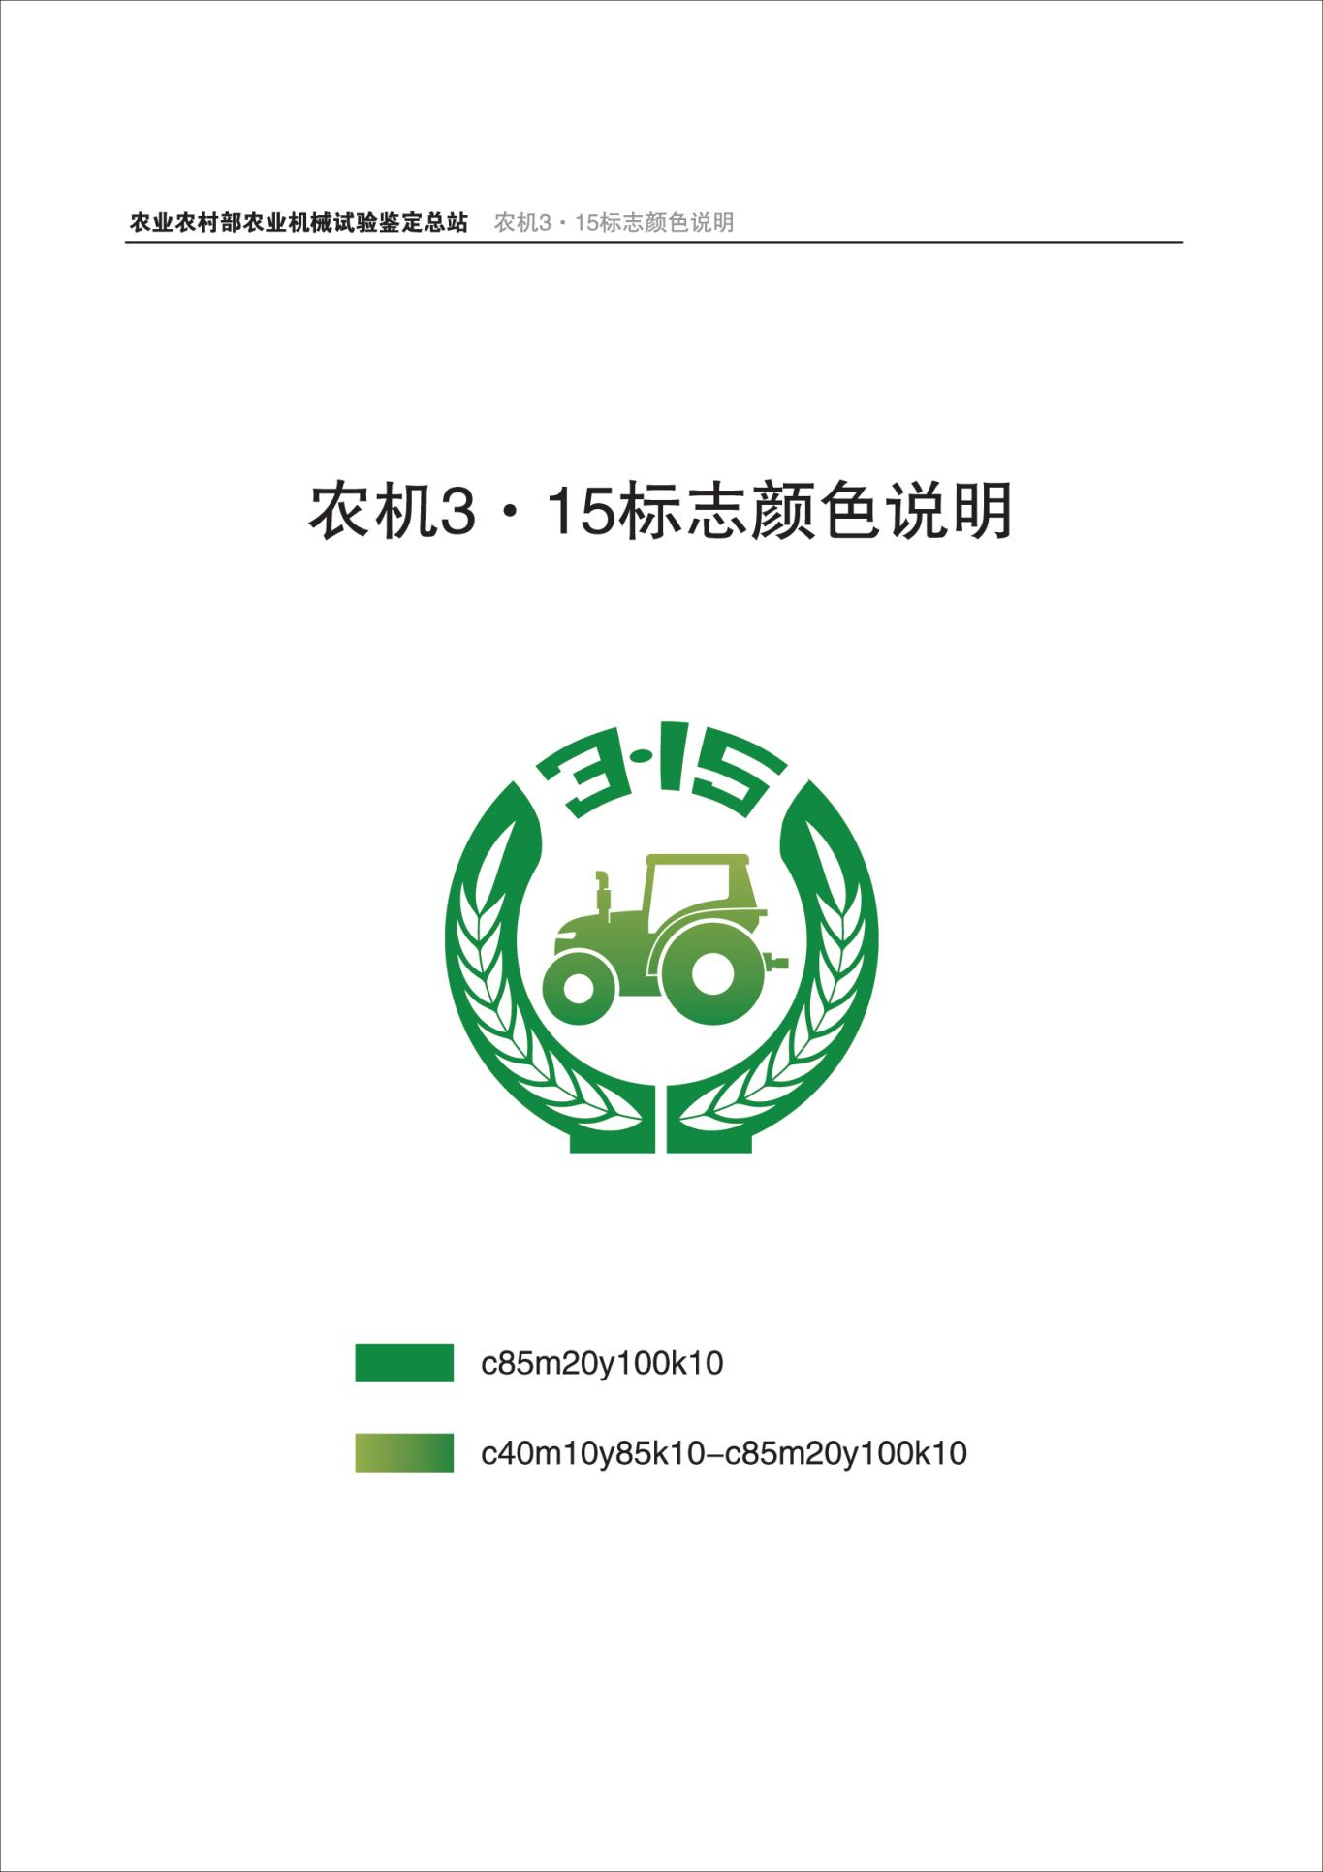

河南省农业机械技术中心 2022年2月15日印发